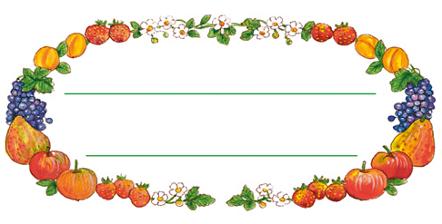  Marmelade  Datum | Marmelade  Datum | Marmelade  Datum
Marmelade  Datum | Marmelade  Datum | Marmelade  Datum
Marmelade  Datum | Marmelade  Datum | Marmelade  Datum
Marmelade  Datum | Marmelade  Datum | Marmelade  Datum
Marmelade  Datum | Marmelade  Datum | Marmelade  Datum
Marmelade  Datum | Marmelade  Datum | Marmelade  Datum
Marmelade  Datum | Marmelade  Datum | Marmelade  Datum
Marmelade  Datum | Marmelade  Datum | Marmelade  Datum

